华中农业大学学生宿舍及生活配套设施项目工程
项 目 跟 踪 审 计 周 报

第二十二期

跟踪单位：北京东方华太工程咨询有限公司
日 期 ： 2025年6月16日-6月22日

- 工程概况：
1、总用地面积16246.51 ㎡，总建筑面积不超过 30385 m2,地上4-6层(以图纸为准)，地下1层，主要包括学生宿舍、活动用房、食堂、地下车库等功能。
2、承包单位：中国建筑第四工程局有限公司、中南建筑设计院股份有限公司
3、监理单位：中韬华胜工程监理有限公司
4、合同金额：13826.75万元，其中项目设计费162.9万元，建筑安装工程费13663.85万元；
(1)设计费按投标设计费总价包干:
(2)建筑安装工程费以经发包人核定的施工图预算*(1-投标报价下浮率)为准
(注:投标报价下浮率为9.5%)。
5、本项目合同工期为540天。

- 工程进展情况：
食堂区域完成三层叠合板安装，板钢筋绑扎；3号宿舍二层顶板梁板安装完成；2号宿舍三层顶板梁板安装完成；北侧、西侧D区E2区回填完成。
- 本周工作情况：
- 对现场进行抽查；（北侧混凝土垫层厚度测量、食堂三层叠合板钢筋测量、食堂三层梁钢筋测量、食堂三层板钢筋测量等）
- 参与北侧承台现场收方；
- 了解现场材料进场情况；
- 参与监理例会，并对监理列会上提出的相关问题进行了收集整理；
- 收悉合同，罗列出跟踪要点等其他工作。

- 影像资料
项目俯瞰图
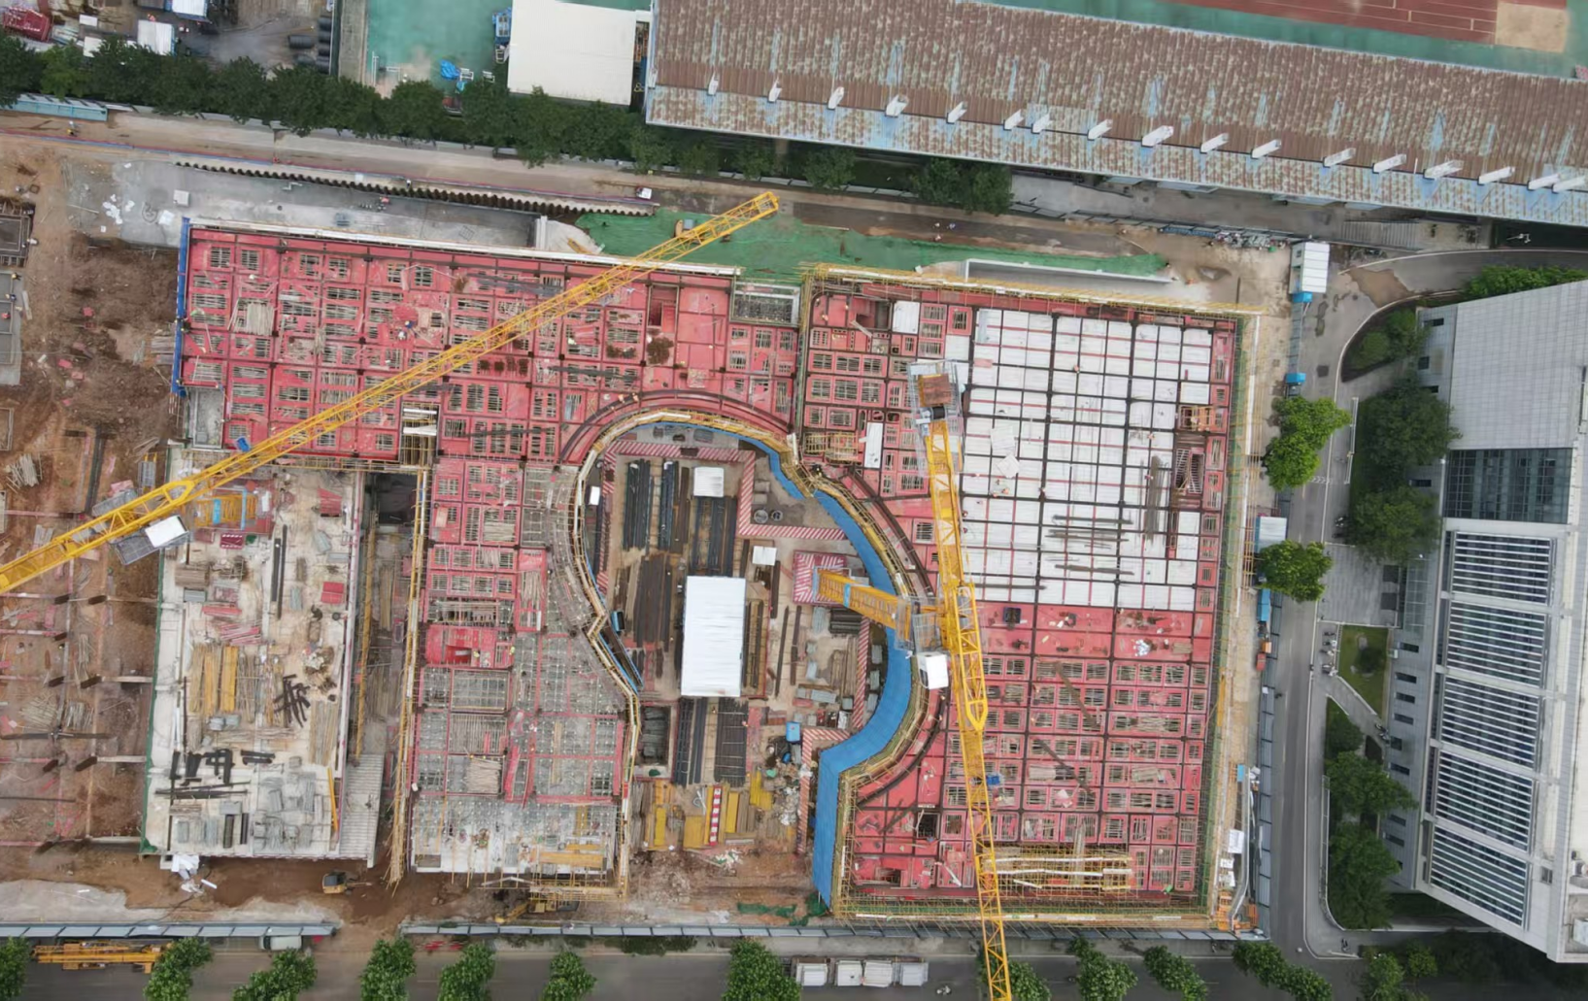
项目进度图
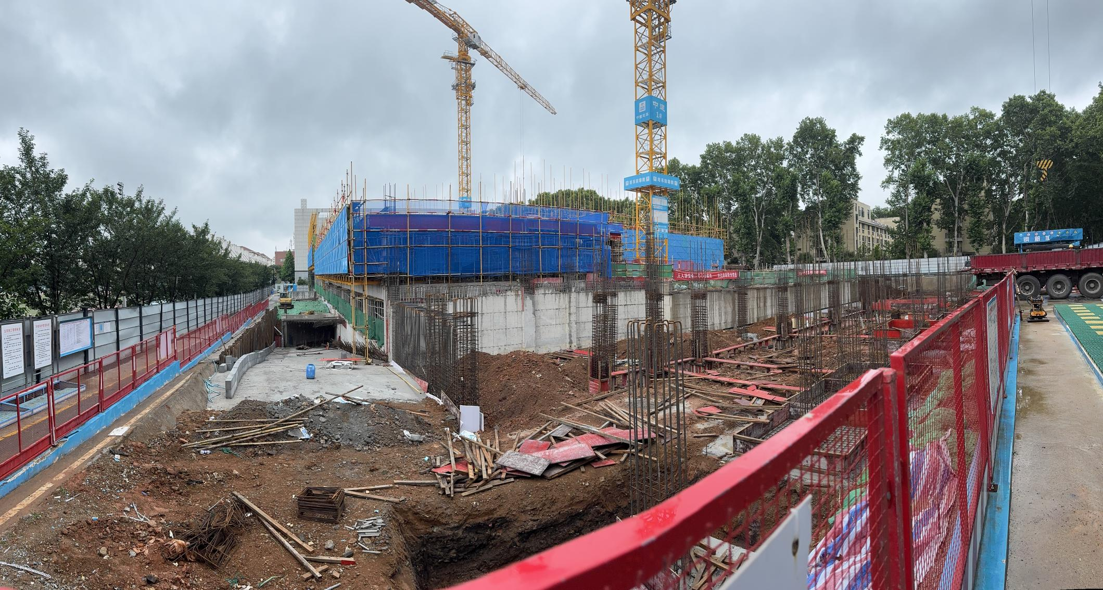
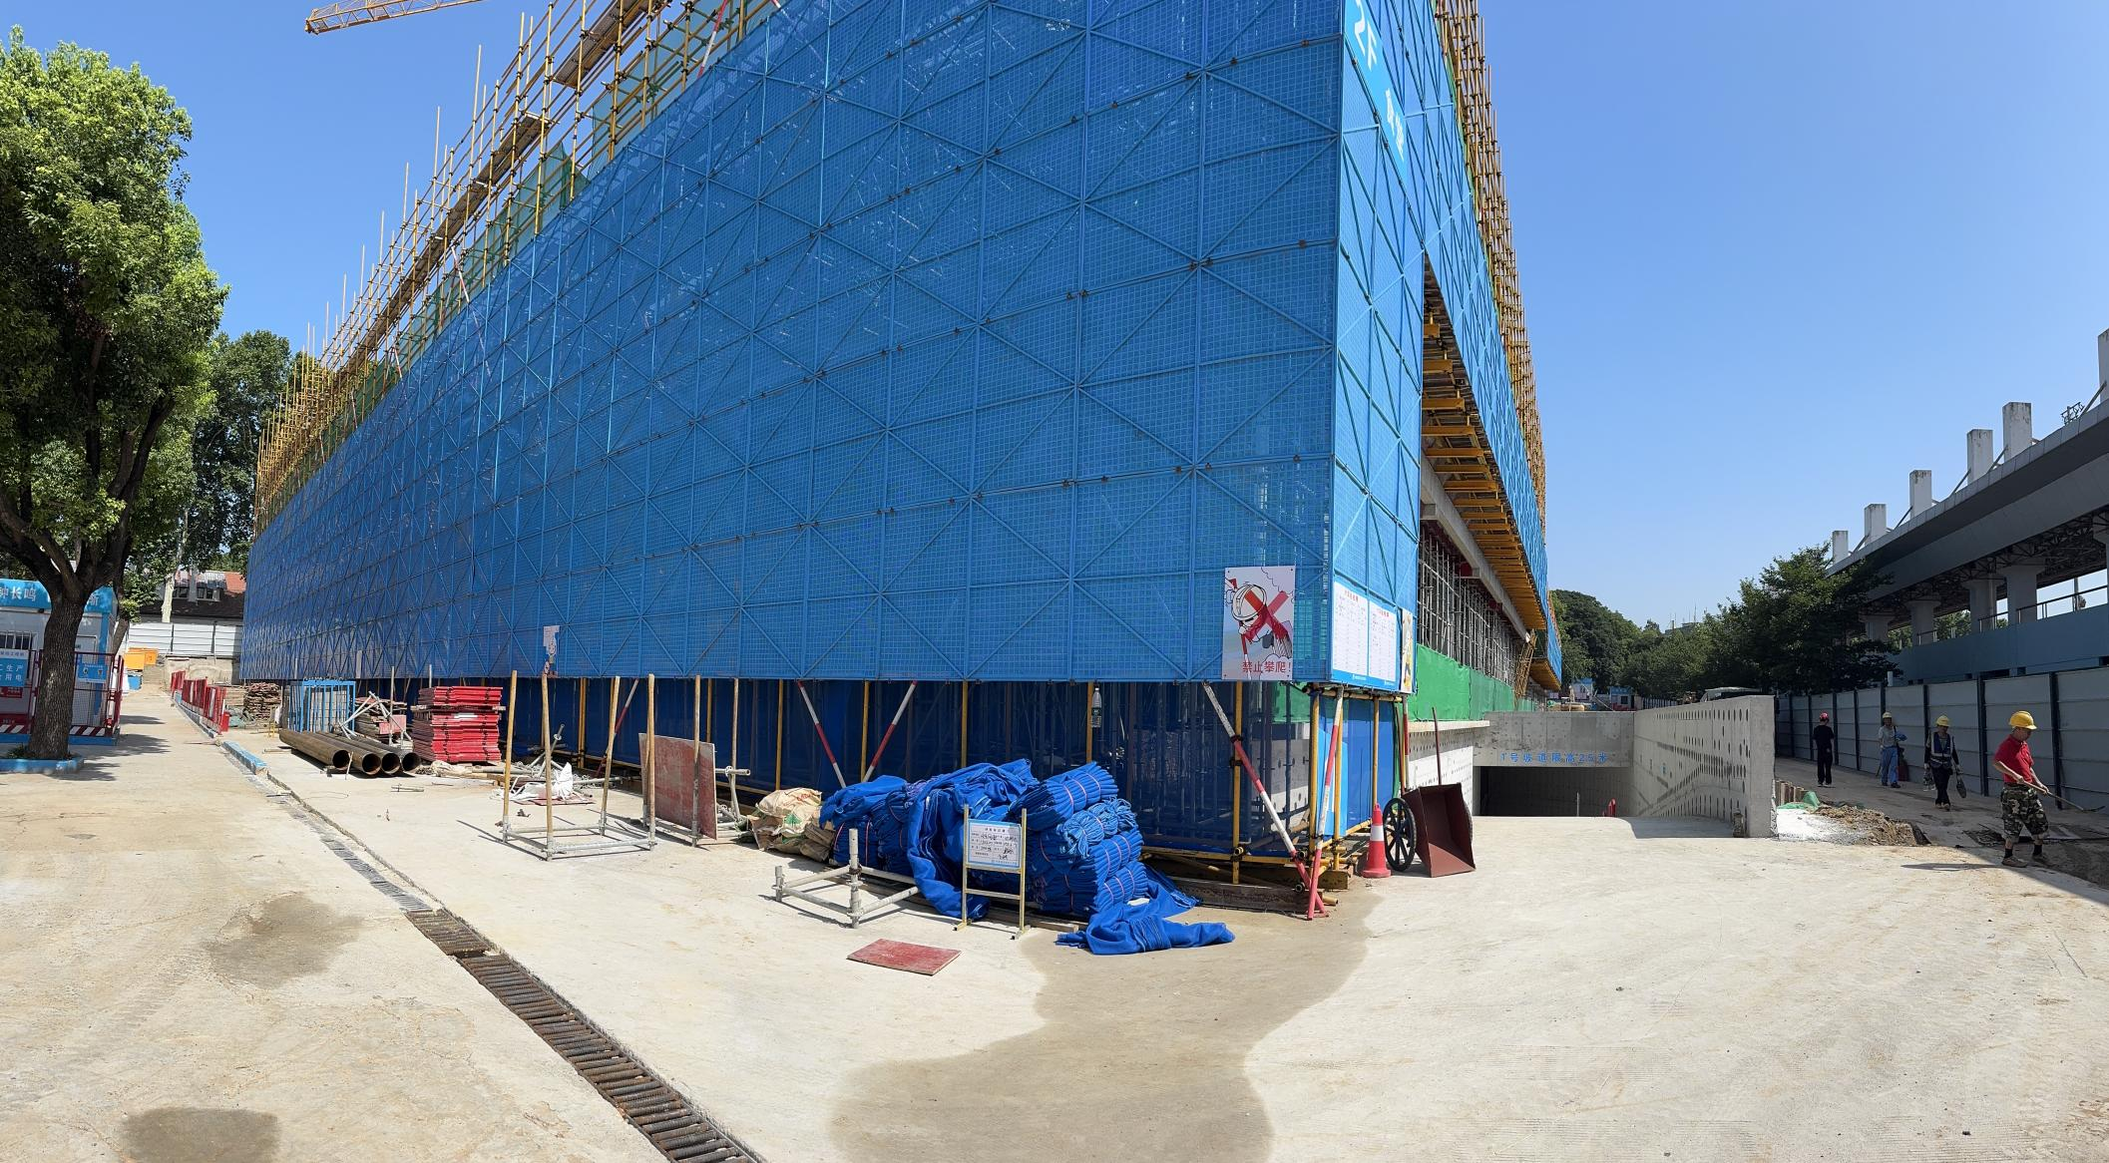
北侧坡道换填
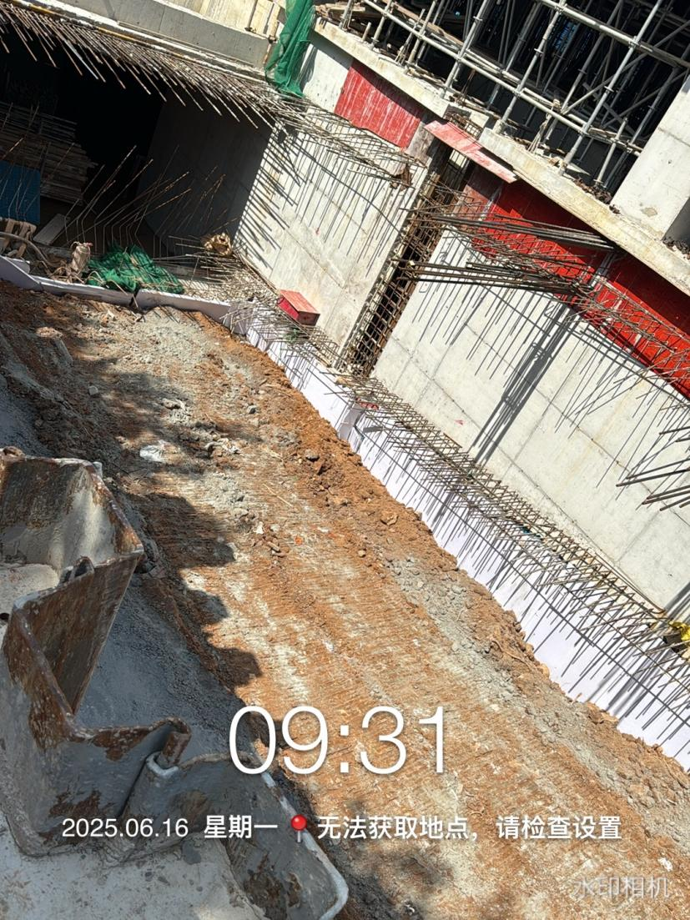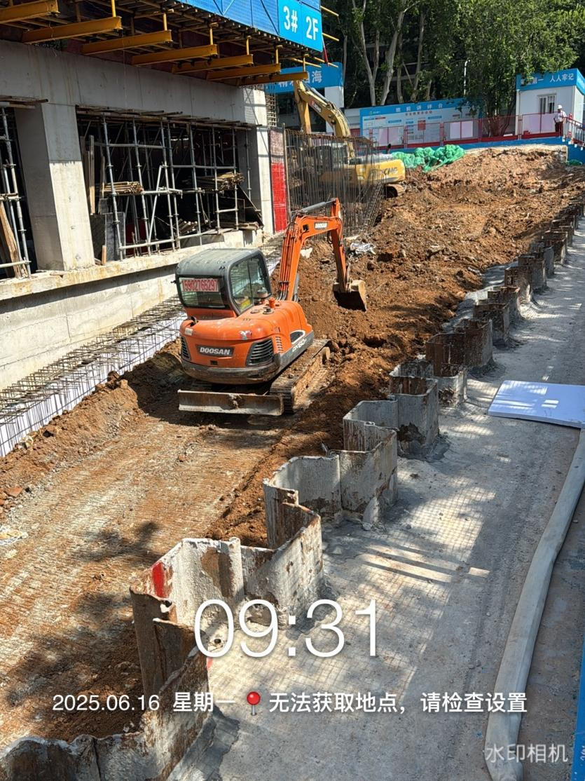
东侧土方回填
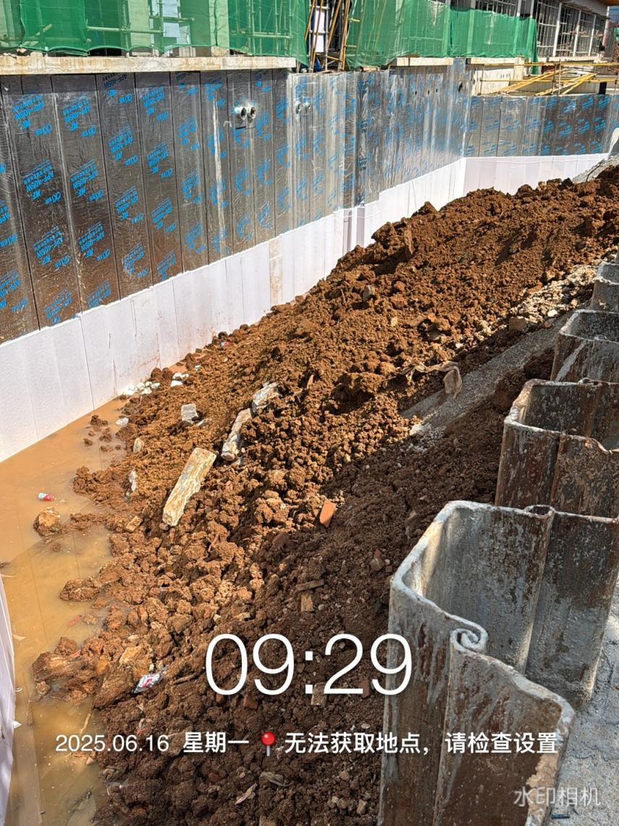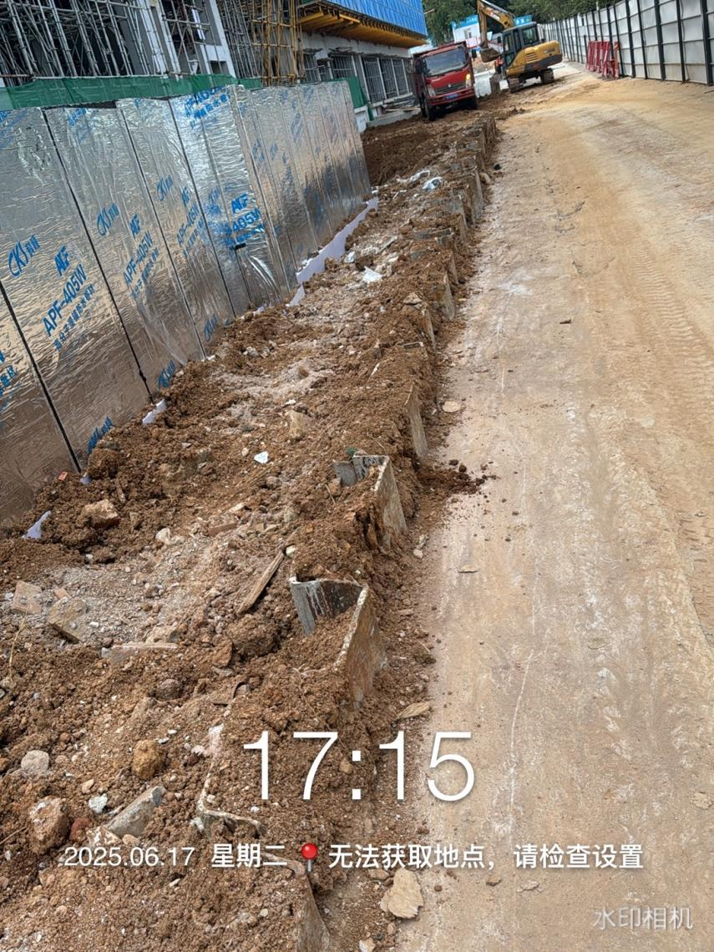
坡道垫层厚度测量
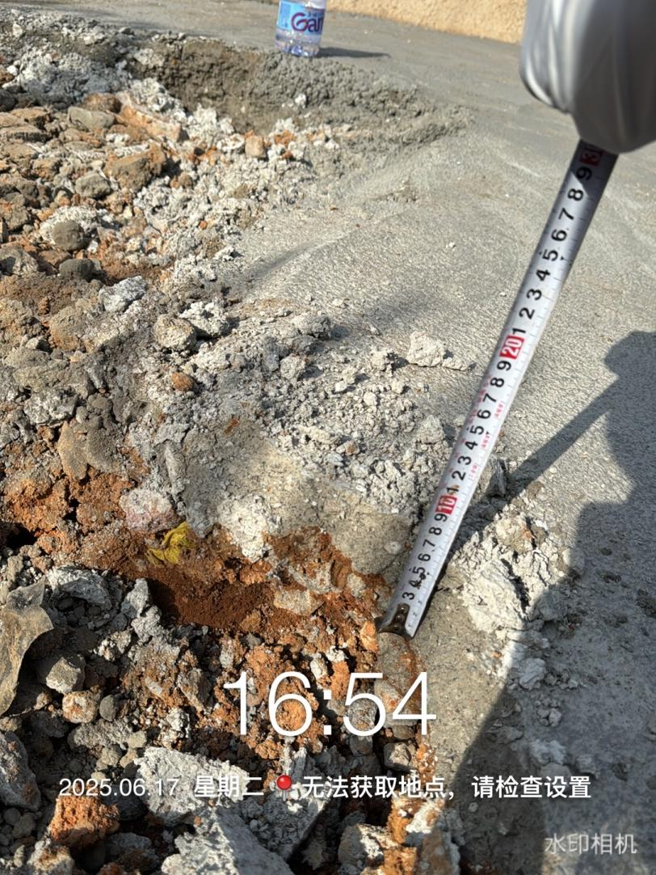
北侧混凝土垫层厚度测量
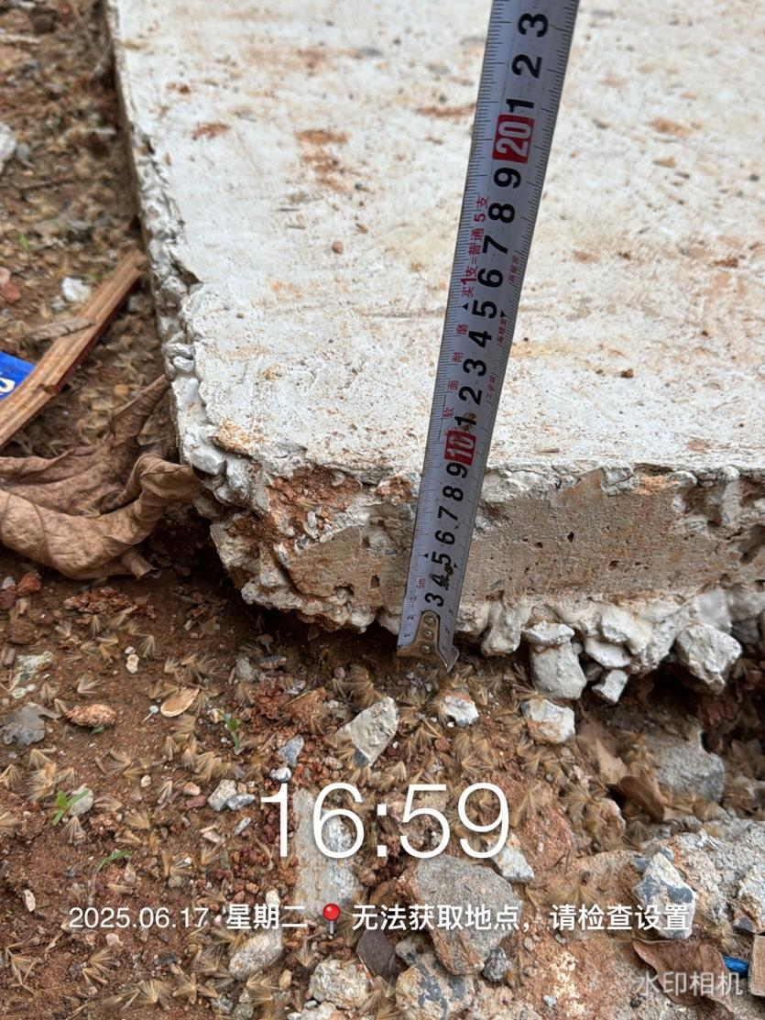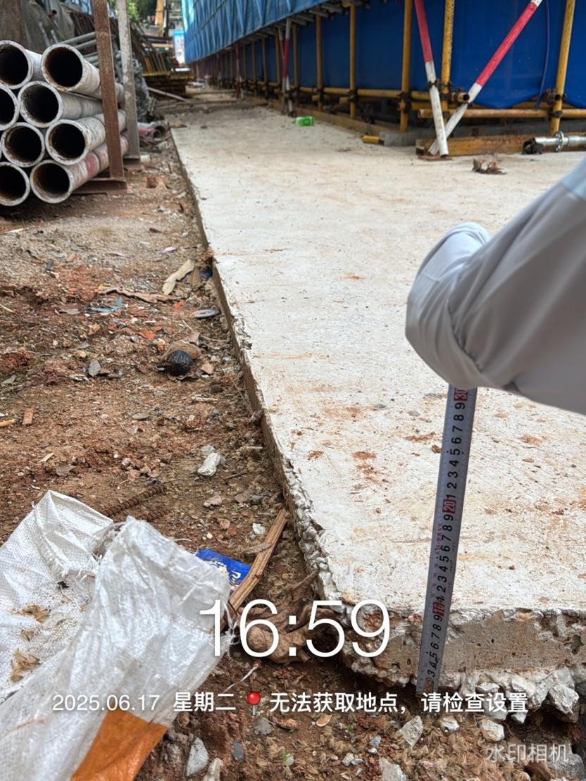
食堂三层叠合板钢筋测量
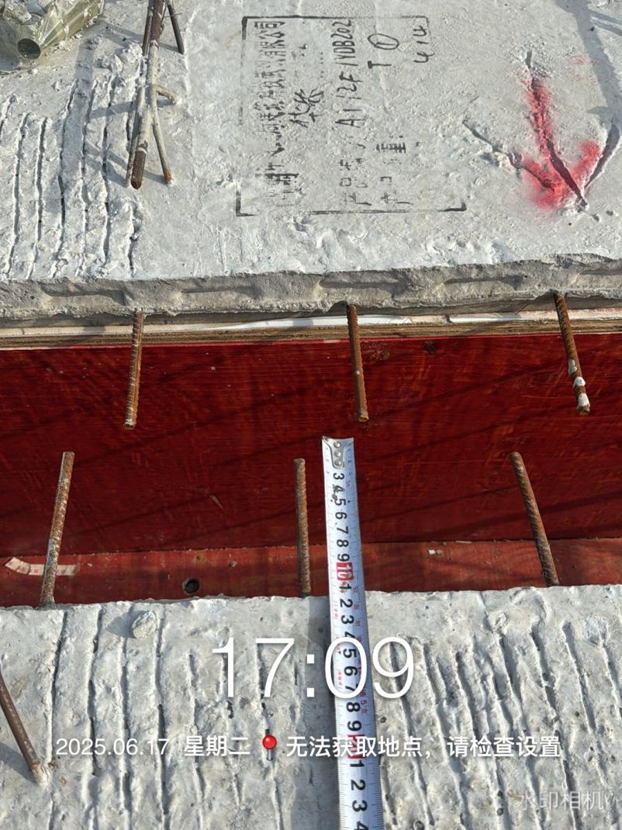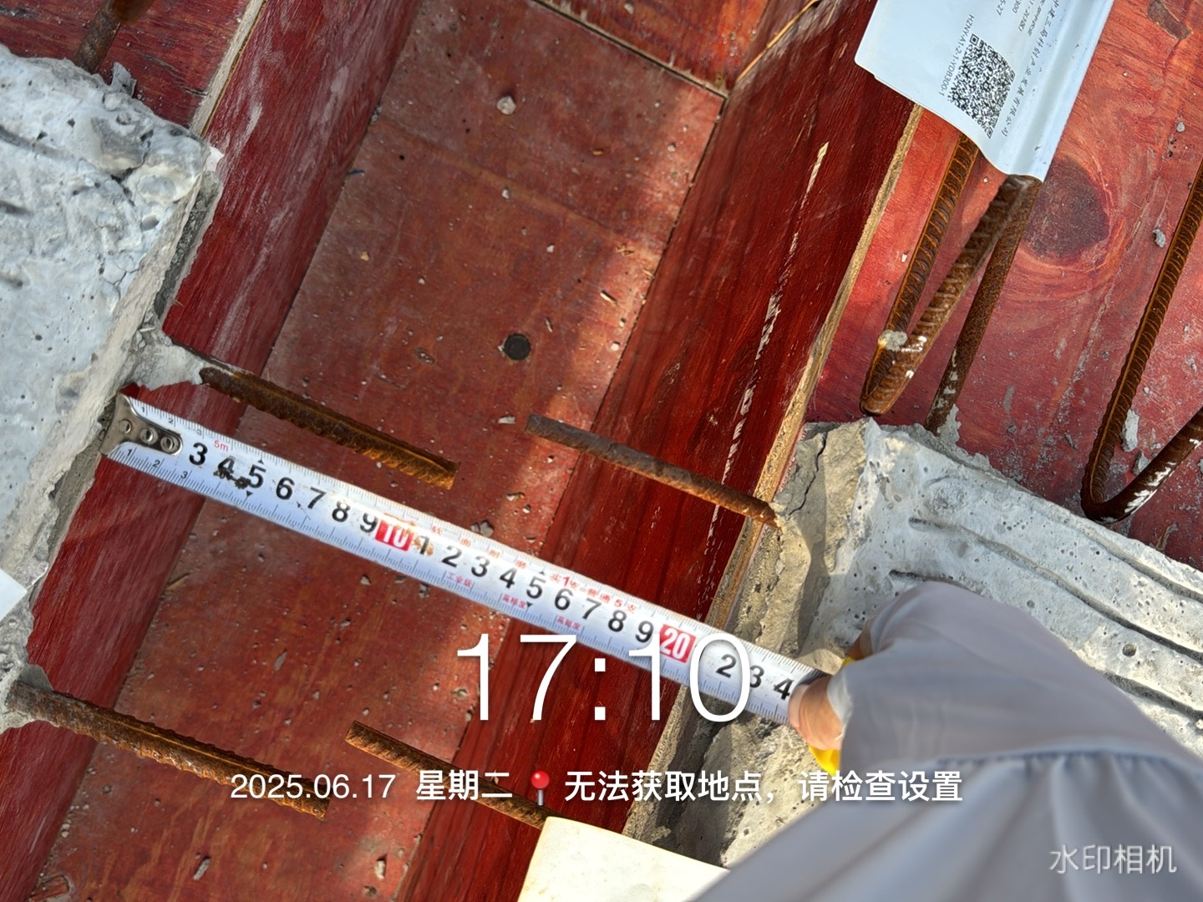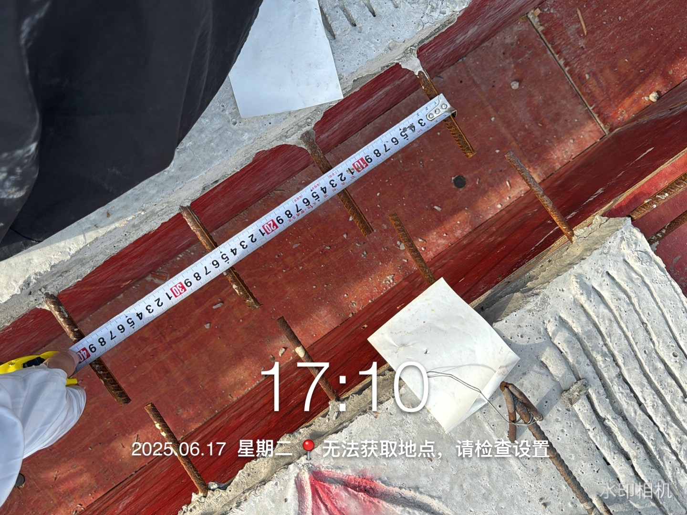
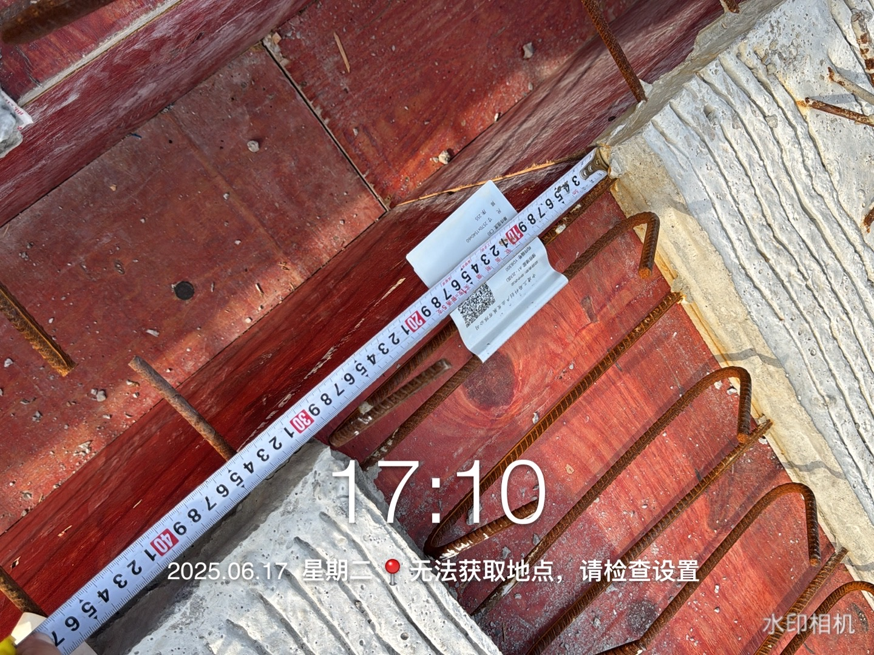
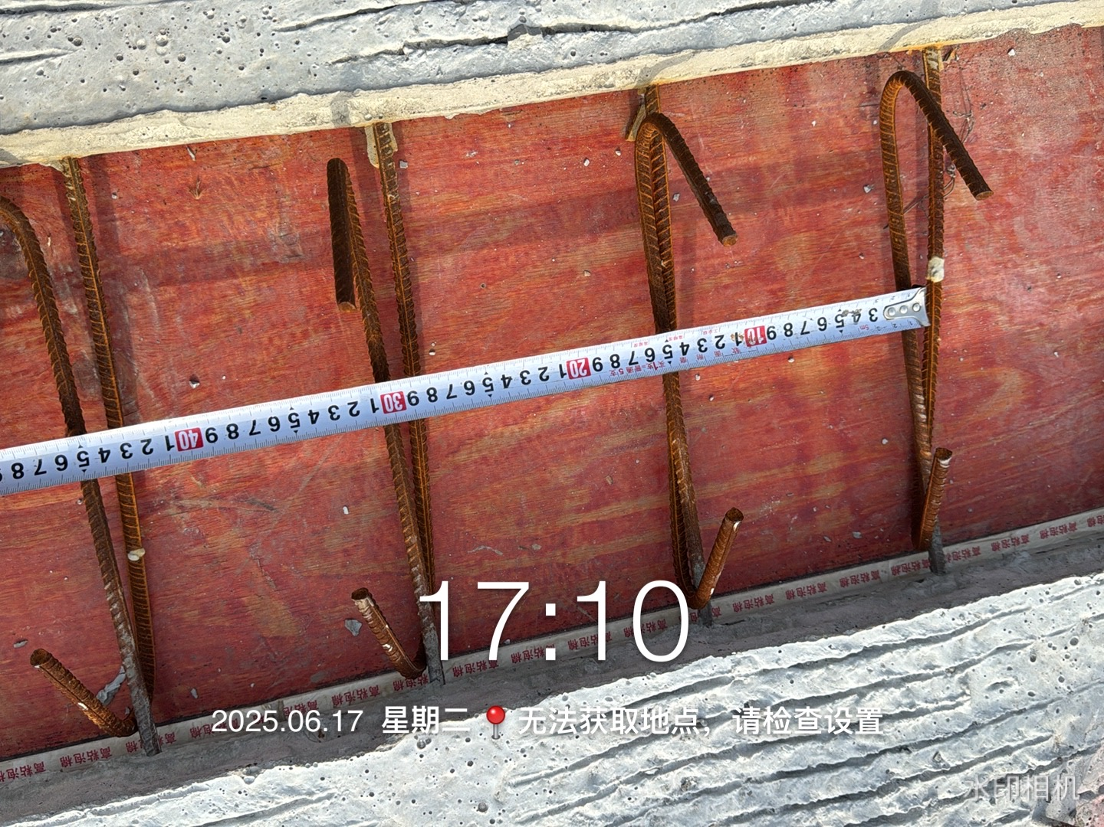
食堂三层梁钢筋测量
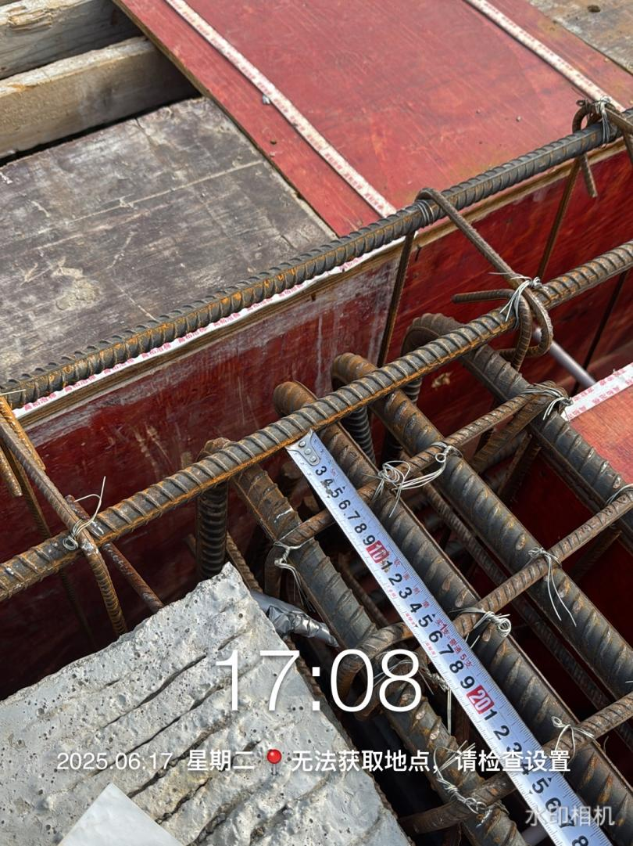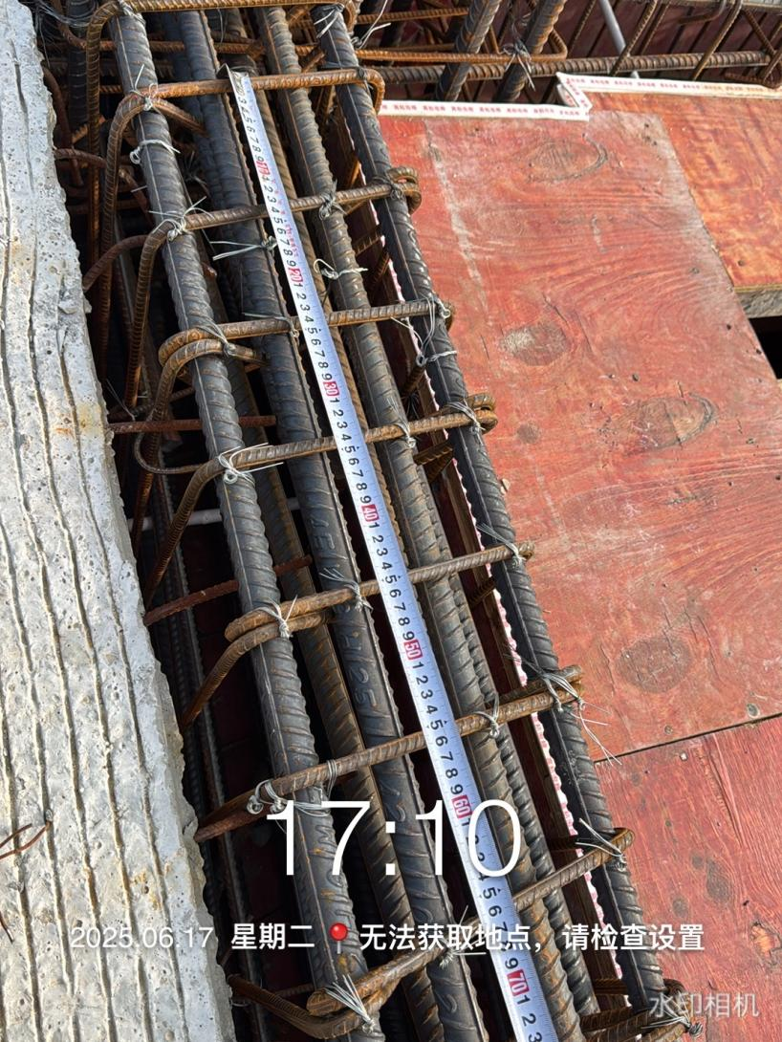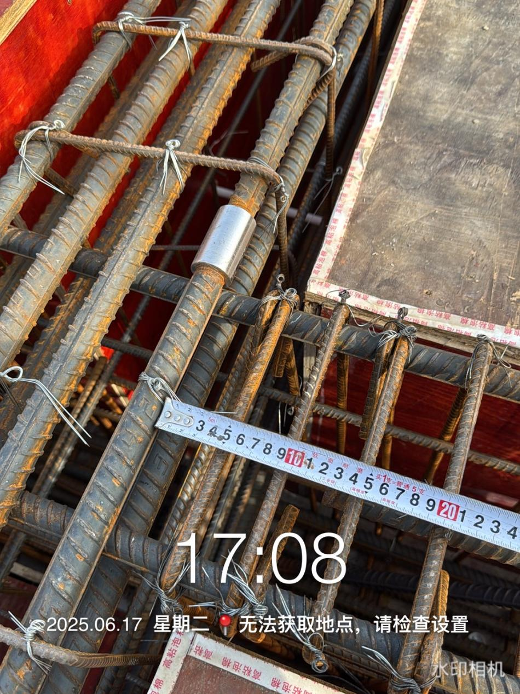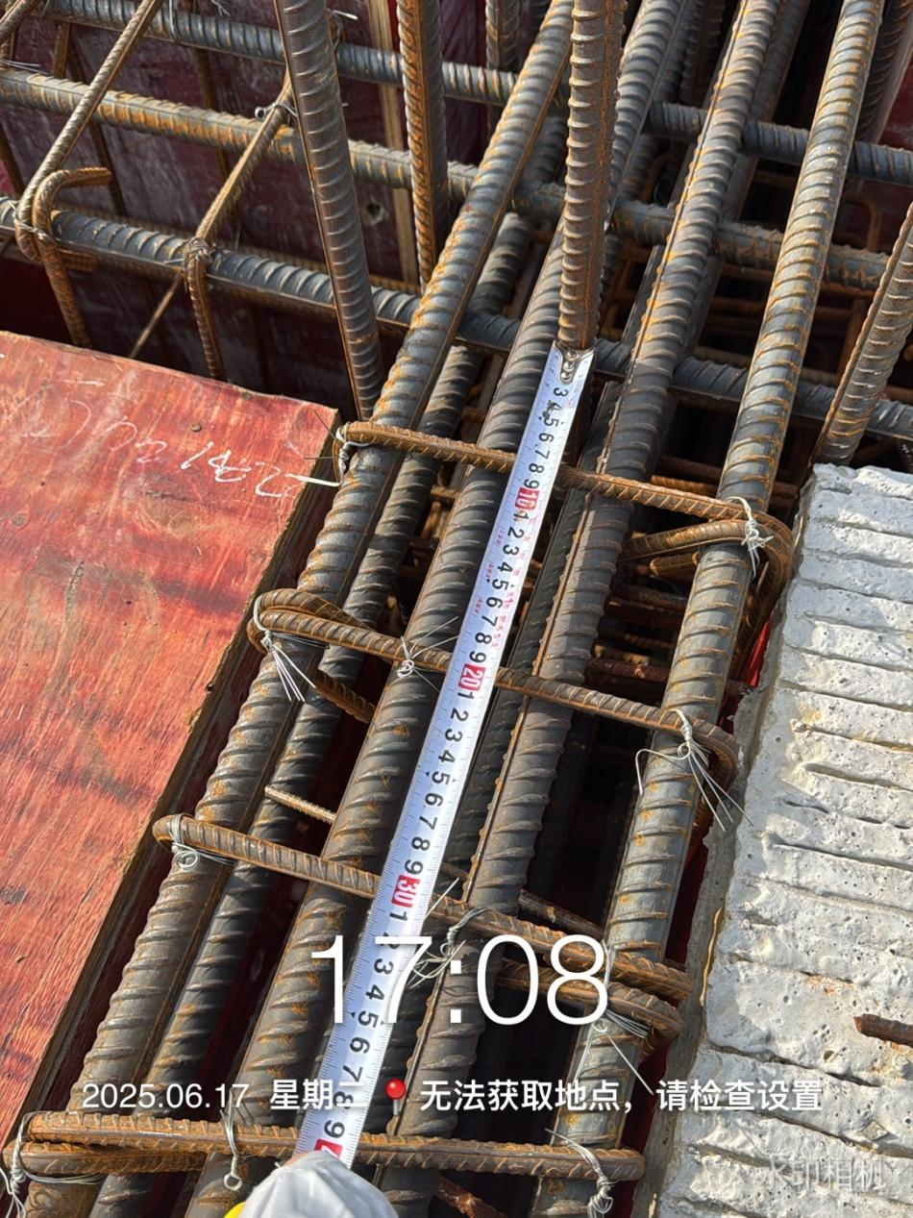
食堂三层板钢筋测量
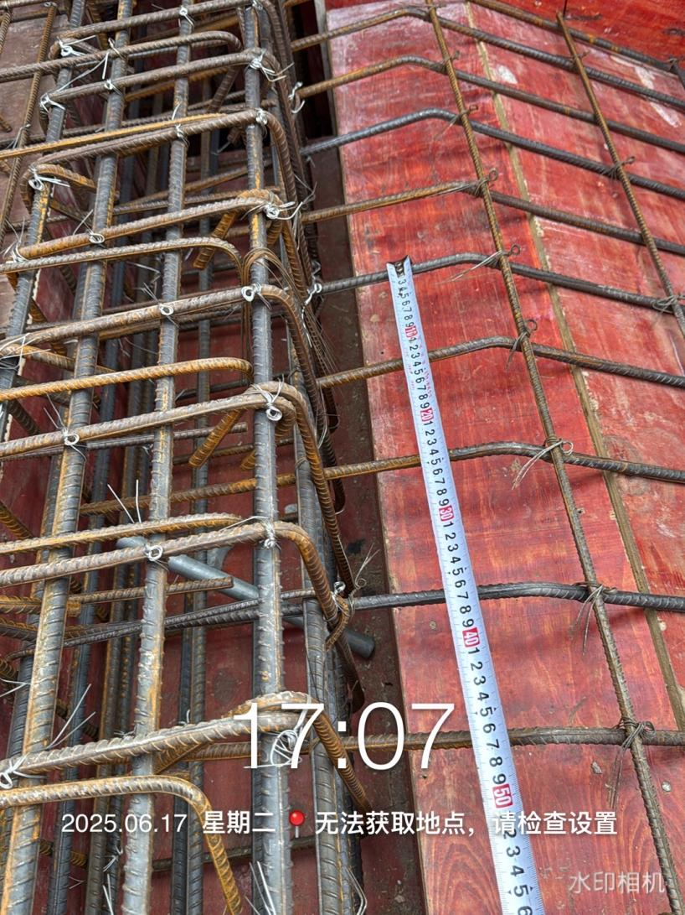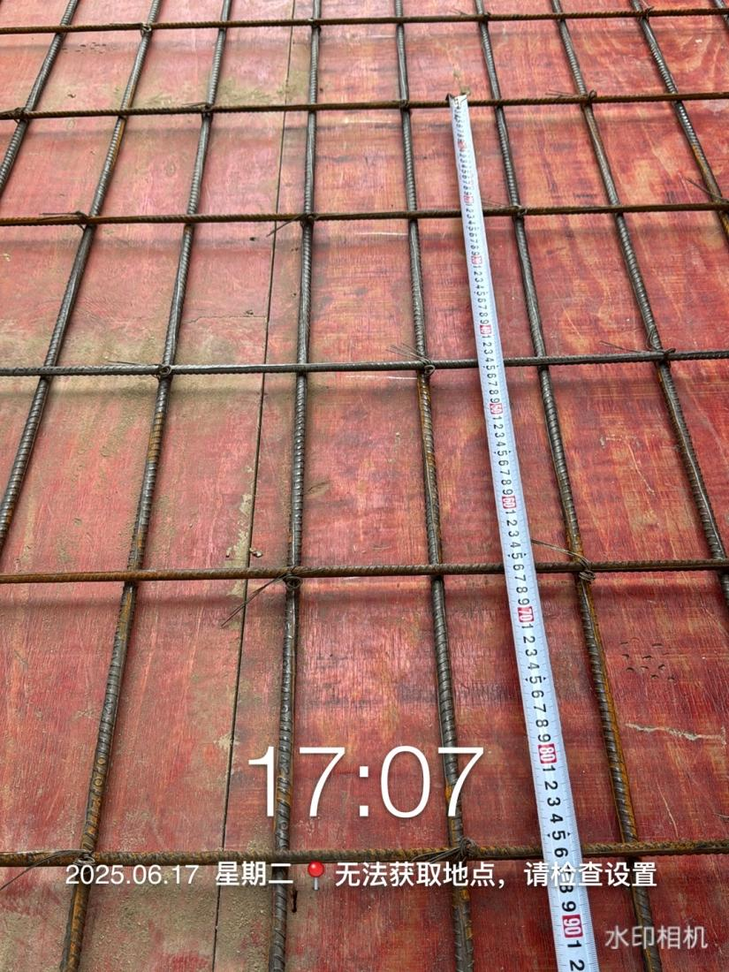
西侧钢板桩拔出
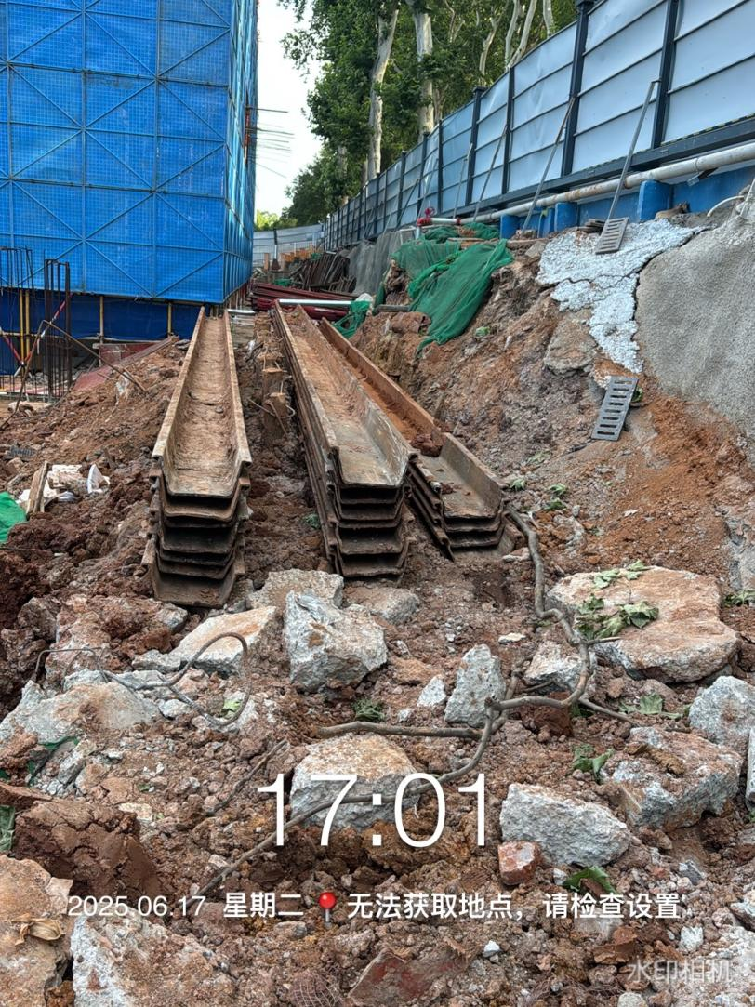
北侧承台收方
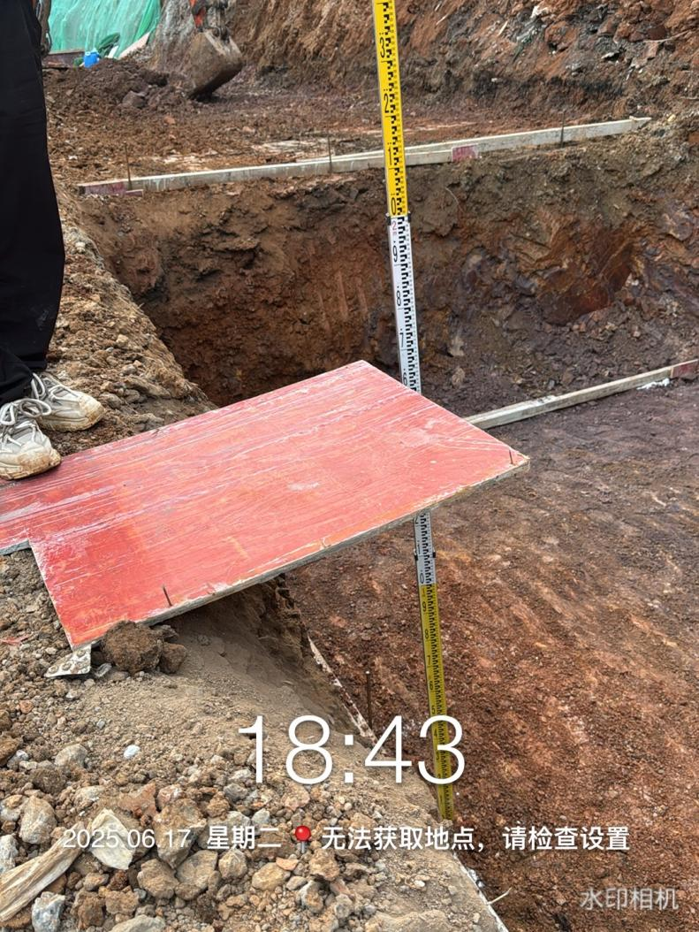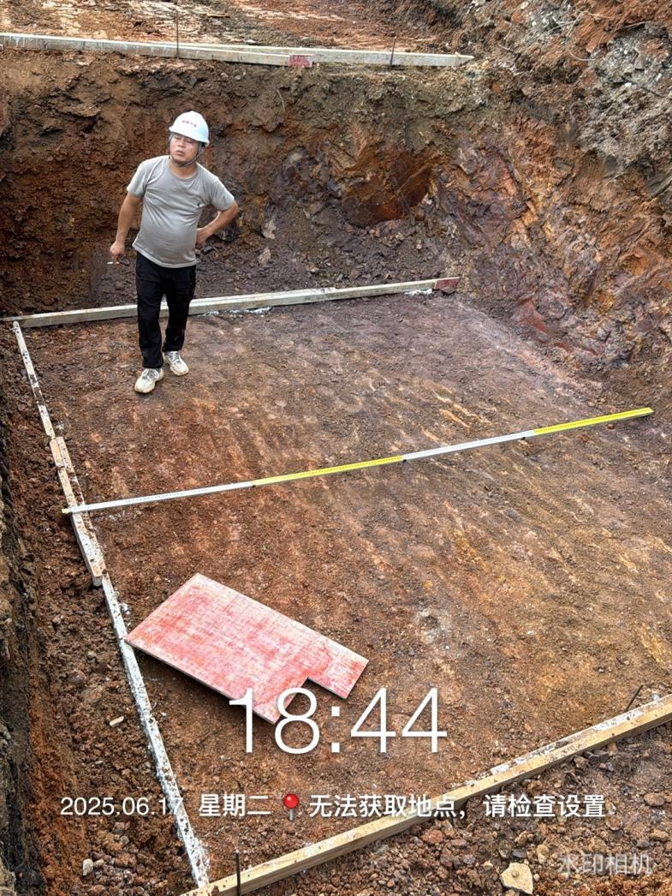
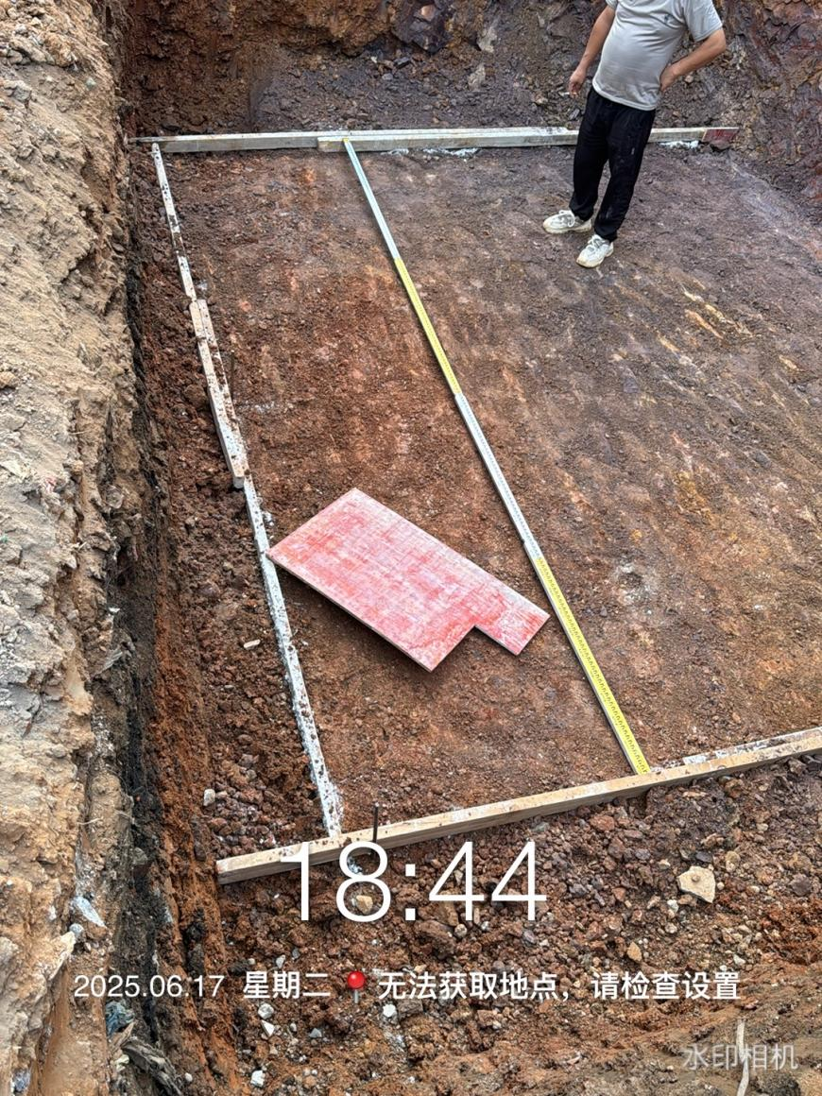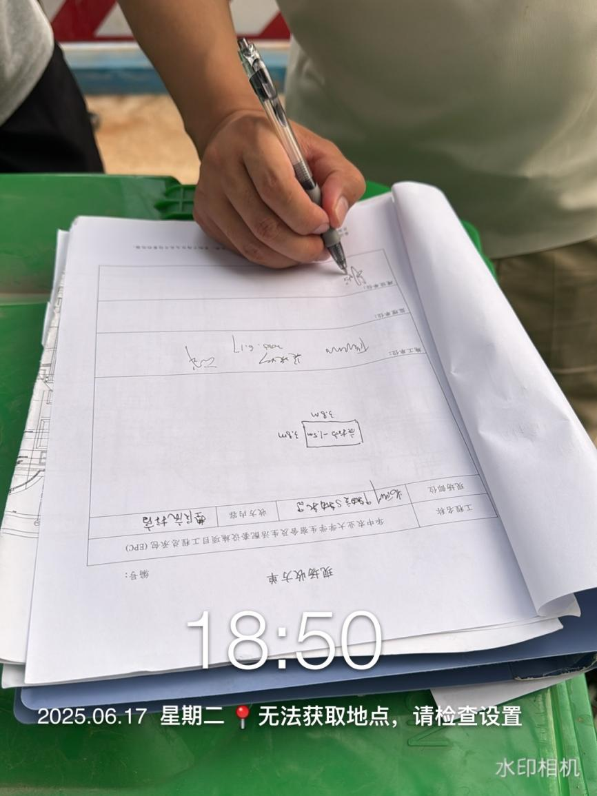
预埋管
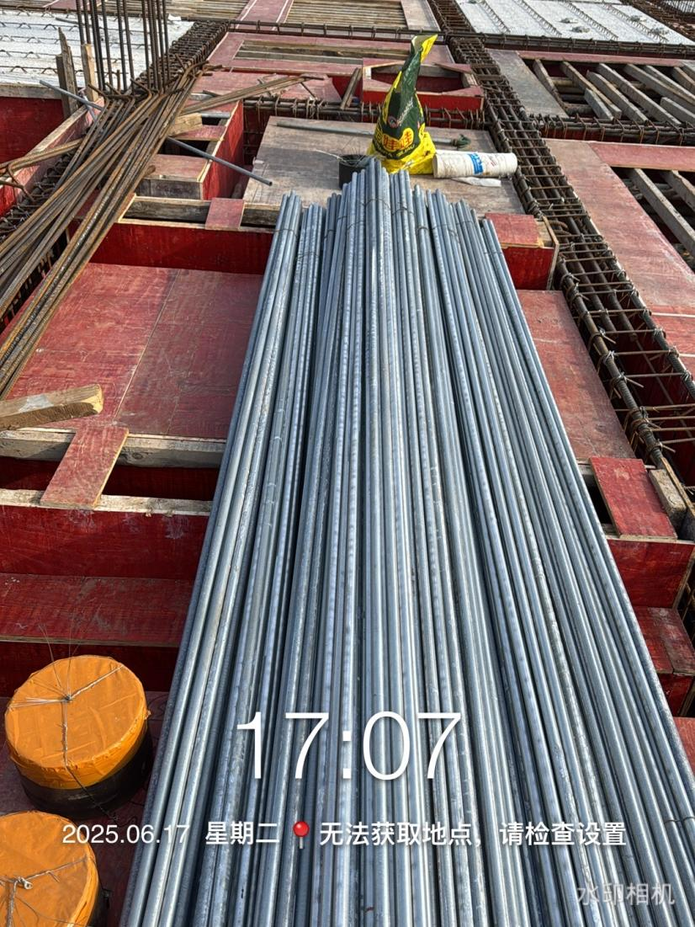
西侧回填
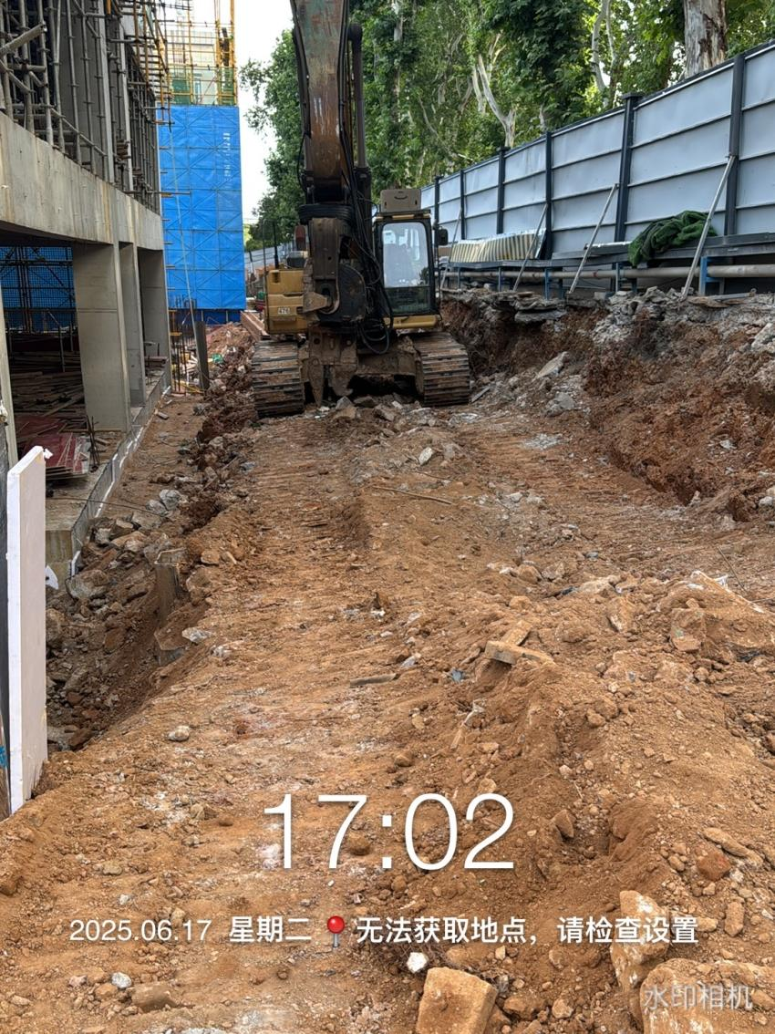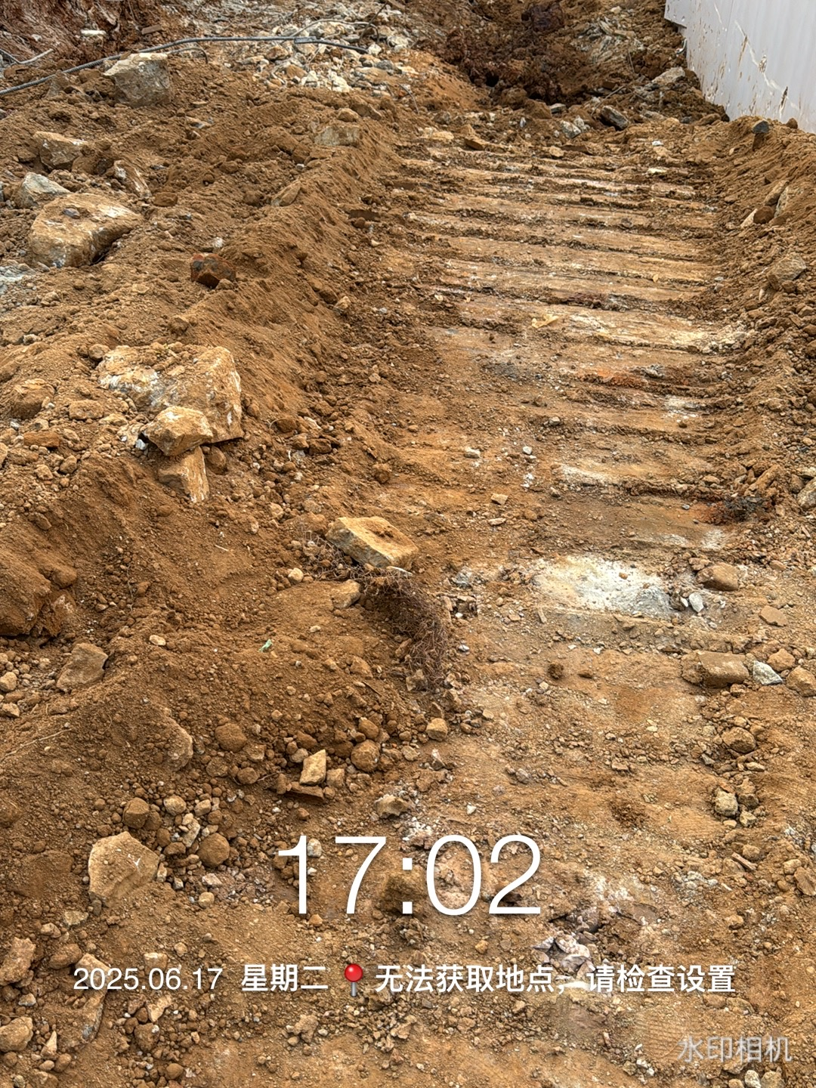
1号楼基础完成
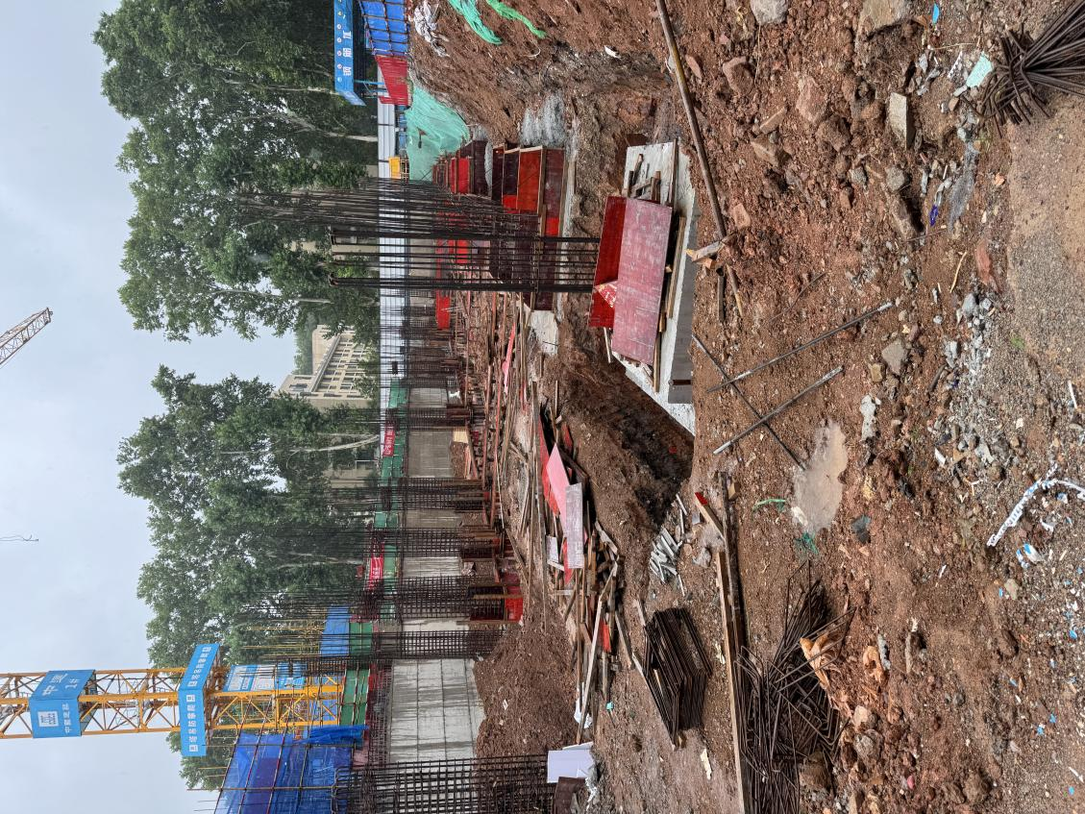
砖胎膜高度测量
